AYRAN YAPIMINI ÖĞRENDİK
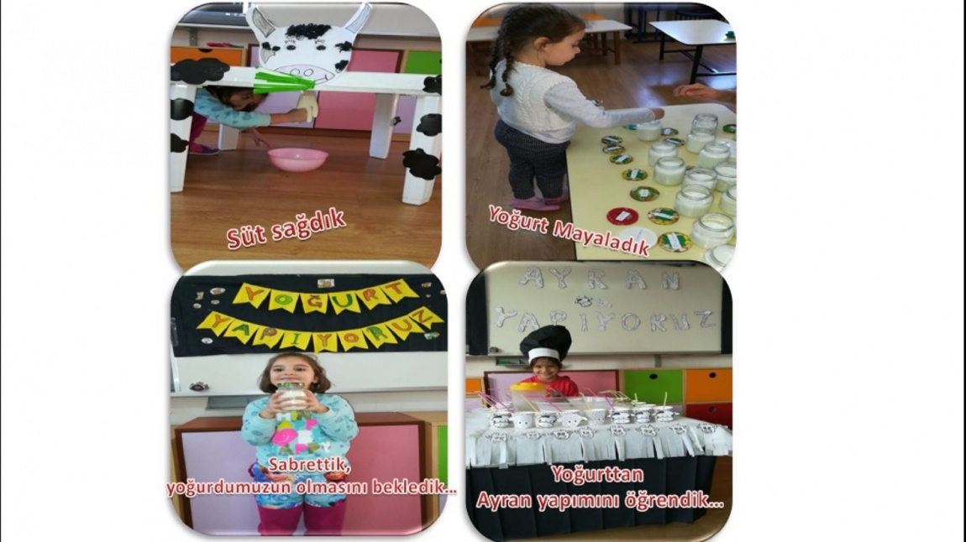
Okulumuz anasınıfı öğrencileri "Ayran nasıl yapılır" sorusuna yanıt aradılar. Ayranın yoğurttan, yoğurdun da sütten yapıldığını araştırarak öğrendiler... Öğrenmelerinin kalıcı olması için yaparak yaşayarak öğrenme yöntemini kullandılar. Önce sınıfta masadan bir inek yaptılar. İneği sağarak süt elde ettiler. Sütü mayalayıp sabırla yoğurt olmasını beklediler. Daha sonra yoğurda su ve tuz ilave edip ayran elde ettiler ve afiyetle içtiler...
